При возникновении малейших подозрений насчет предпринимаемых попыток совершения мошеннических действий следует незамедлительно уведомлять об этом банк.
Когда банк считает подозрительными операции, которые совершаются от имени клиента, он может по своей инициативе временно заблокировать доступ к сервисам СМС-банка и онлайн-кабинета. Если операции совершены держателем карты, для быстрого возобновления доступа к денежным средствам достаточно позвонить в контактный центр банка.

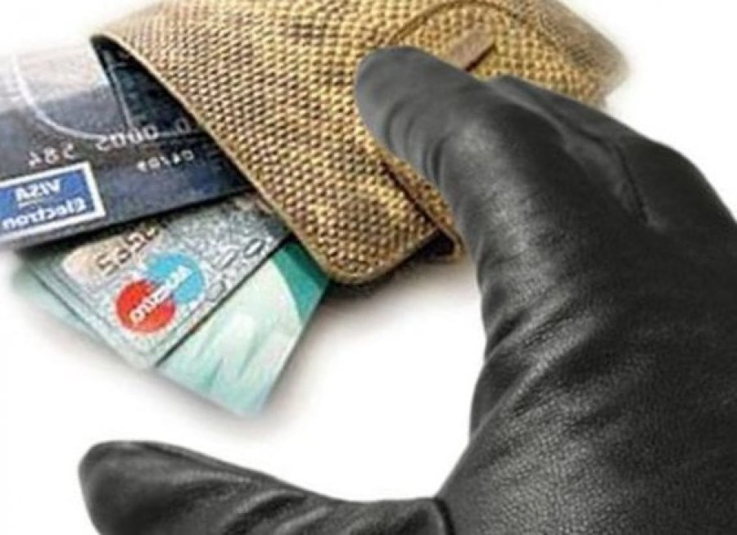

Прокуратура Оренбургской области
8 (3532) 77-16-78

Прокуратура Ясненского района
8 (3532) 2-21-21



Прокуратура Ясненского района
Оренбургской области

ПАМЯТКА

О МЕРАХ ПО ПРЕДУПРЕЖДЕНИЮ ХИЩЕНИЙ ДЕНЕЖНЫХ СРЕДСТВ ПРИ ИСПОЛЬЗОВАНИИ БАНКОВСКИХ КАРТ

г. Ясный, 2022 год
В целях недопущения несанкционированного списания денежных средств необходимо помнить несколько простых правил.

Сотрудники банка никогда по телефону или в электронном письме не запрашивают:
- персональные сведения (серия и номер паспорта, адрес регистрации, имя и фамилия владельца карты);
- реквизиты и срок действия карты;
- пароли или коды из СМС-сообщений для подтверждения финансовых операций или их отмены;
- логин, ПИН-код и CVV-код бенковских карт.

Сотрудники банка также не предлагают:
- установить программы удаленного доступа (или сторонние приложения) на мобильное устройство и разрешить подключение к ним под предлогом технической поддержки (например, удаление вирусов с устройства);
- перейти по ссылке из СМС-сообщения;
- включить переадресацию на телефоне клиента для совершения в дальнейшем звонка от его имени в банк;
- под их руководством перевести для сохранности денежные средства на «Защищенный счет»;
- зайти в онлайн-кабинет по ссылке из СМС-сообщения или электронного письма.

Необходимо учитывать, что держатель карты обязан самостоятельно обеспечить конфиденциальность ее реквизитов и в этой связи избегать:
- подключения в общедоступным сетям Wi-Fi;
- использования ПИН-кода или CVV-кода при заказе товаров и услуг через сеть «Интернет», а также по телефону;
- сообщения кодов третьим лицам.

При использовании мобильного телефона соблюдайте следующие правила:
- при установке приложений обращайте внимание на полномочия, которые они запрашивают. Будьте особенно осторожны, если приложение просит права на чтение адресной книги, отправку СМС-сообщений и доступ к сети «Интернет»;
- отключите в настройках возможность использования голосового управления при заблокированном экране.

Следует использовать только надежные официальные каналы связи с кредитно-финансовым учреждением.
Применяя сервисы СМС-банка, сверяйте реквизиты операции в СМС-сообщении с одноразовым паролем от официального номера банка. Если реквизиты не совпадают, то такой пароль вводить нельзя.
При оплате услуг картой в сети «Интернет» требуется всегда учитывать высокую вероятность перехода на поддельный сайт, созданный мошенниками для компрометации клиентских данных, включая платежные карточные данные.
Необходимо использовать только проверенные сайты.
При использованию банкоматов отдавайте предпочтение тем, которые установлены в защищенных местах.
Для минимизации возможных хищений при проведении операций с использованием сети «Интернет» рекомендуется оформить виртуальную карту с установлением размера индивидуального лимита, ограничивающего операции для данного вида карты, в том числе с использованием других банковских карт, выпущенных на имя держателя.
В случае смены номера мобильного телефона или его утери свяжитесь с банком для отключения и блокировки доступа к СМС-банку и заблокируйте сим-карту, обратившись к сотовому оператору.

